|  |  |  |  |  |
| --- | --- | --- | --- | --- |
| Fecha | Versión | Incidencias | Entrega | Comentario |
| 13/12/2022 | Inicial | 4 | 13/12/2022 13:04 | Pendiente navegación, desbloqueo de áreas de trabajo y diseño de pantalla. |
| 10/01/2023 | v.3 | 3 | 10/01/2023 | No se han resuelto la incidencias |
| 03/04/2023 | v.4 | 3 | 23/03/2023 | Ya funciona el botón de refrescar fichero, y se ha ajustado el ancho de los campos. El resto no se ha resuelto |
| 10/05/2023 | v.5 | 3 | 10/05/2023 | Continúan las incidencias. Se explica con un poco más de detalle lo que se necesita hacer para la incidencia 3. |

**PANTALLA PROCESADO**

1. El foco del tabulador no debe coger el listado de avisos. Debe pasar de campo editable a campo editable. En este caso de la lupa al campo de Petición.

**No resuelto. Continúa produciéndose en la versión del 10/01/2023**

1. Si al procesar se devuelve un error de negocio, si se cierra la pantalla al volver a la pantalla principal te bloquea el área del SQL Fuente. Al no existir código de procesado, debe permitir editar esta área ya que la mayoría de los errores de negocio antes de dar el código de procesado implican cambiar algo en el fichero. **No resuelto. Continúa produciéndose en la versión del 10/01/2023**
2. Ajustar el diseño a los siguientes tamaños de campos y reducir algo su tamaño al entrar (el alto): **No resuelto. Continúa produciéndose en la versión del 10/01/2023.**

Lo que necesitamos es reducir algo el tamaño de la pantalla, sobre todo el alto, ya aunque el ajuste de las pantallas se han solicitado para una cierta resolución de pantalla, necesitaríamos al menos poder utilizarlas si se abren en una pantalla más pequeña (por ejemplo la del portátil), aunque el ajuste de los campos para esa resolución no sea perfecto. En este caso la pantalla es tan grande que en un portátil no se consiguen ver los botones de Procesar, etc.

Esta es una captura de cómo se ve:

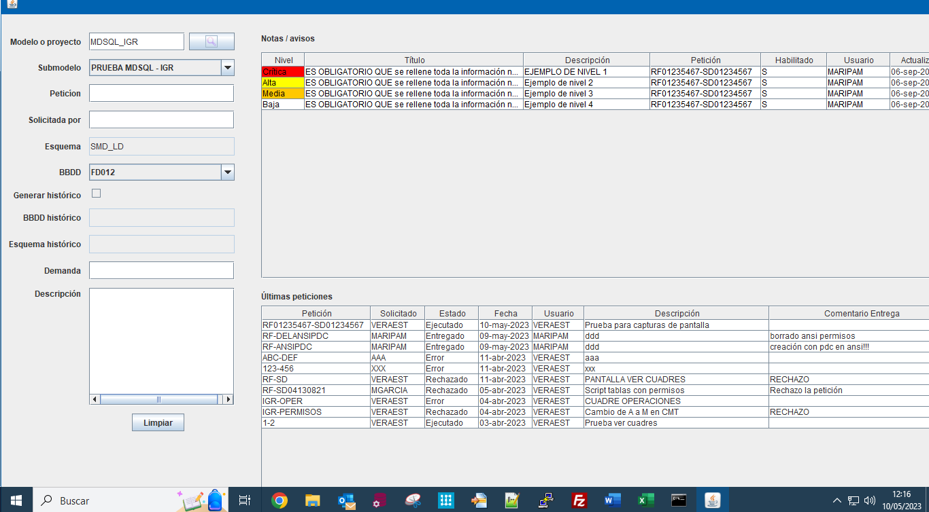

También necesitaríamos ampliar un poco el campo Petición en ambos listados, ya que siempre es de 21 caracteres (ejemplo RF01235467-SD01234567).

Este es un ejemplo de cómo nos gustaría que quedara dicho ancho:

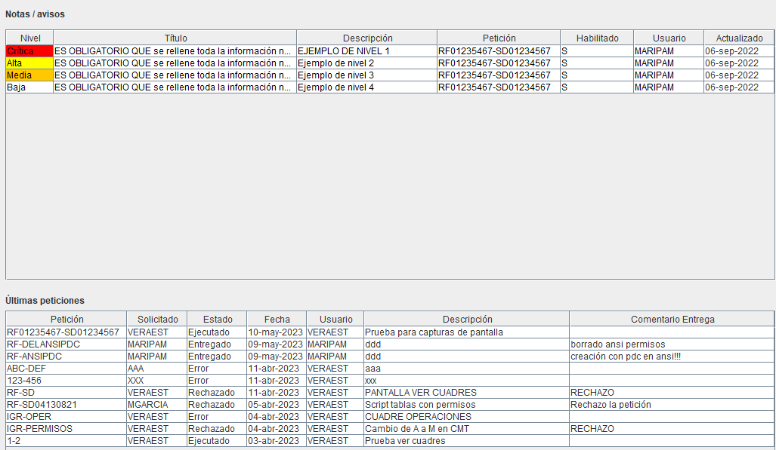

Vemos que en la pantalla no sale el título (“Procesar Script”), aunque creemos que en versiones anteriores sí se llegó a ver, puesto que tenemos este pantallazo antiguo en el documento:

